Fizyoterapi ve Rehabilitasyon
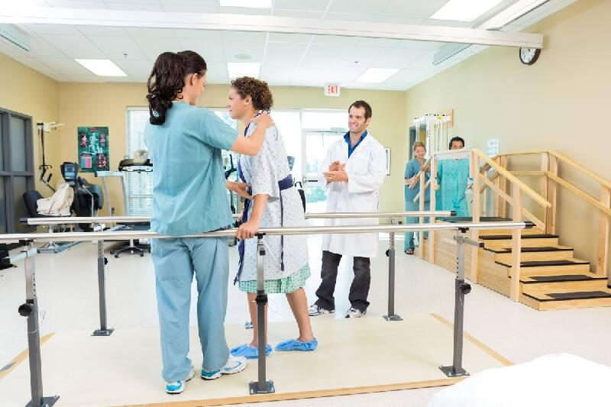
Programın Amacı: Fizyoterapistlik mesleği, hareket bozukluğuna yol açan her türlü yaralanma, hastalık ve yaşlılıkta, ağrı ve fonksiyon bozukluklarında uzman bir hekimin tanısı sonrası fizyoterapiye özgü değerlendirme yöntemlerini kullanarak yine birçoğu dünyada fizyoterapistler tarafından geliştirilmiş olan tedavi yaklaşımlarını planlayıp uygulamaya yönelik bilgi ve beceriyi kazanan, sağlık ve yaşam kalitesinin artırılmasında önemli görevleri olan bir meslektir.
Programda Okutulan Belli Başlı Dersler: Fizyoterapi ve rehabilitasyon programında anatomi,fizyoloji, fizik, psikoloji alanlarına ilişkin derslerin yanında mesleğe yönelik kuramsal ve uygulamalı dersler de okutulmaktadır. Bu uygulamalarda öğrenciler, tıbbi, bilimsel dayanağı olan beden hareketlerini, elektrik akımları, ısı-ışık, parafin, mekanik aletler gibi fiziksel araçlarla yapılan tedavi yöntemlerini, masaj ve su tedavilerini öğrenirler. Kuramsal ve uygulamalı derslerin eşit oranlı olduğu okulda, tatil dönemlerinde kliniklerde staj yaptırılmaktadır.
Gereken Nitelikler: İnsan ile ilişkili meslekler ve sağlıkbilimlerine ilgili duymalı,fen derslerinde başarılı olmalıdır.. Ayrıca, fizik tedavi ve rehabilitasyon alanında çalışacak kişiler, tam olarak iyileşemeyecek bir hastaya bazı ihtiyaçlarını karşılaması için yeni beceriler kazandırmak, ona güç vermek ve ailesinin anlayışlı davranmasını sağlamak durumunda oldukları için, sabırlı, hoşgörülü, güler yüzlü ve zayıf insanlara yardımdan hoşlanan, sorumluluk sahibi kimseler olmalıdırlar.
Mezunların Kazandıkları Unvan ve Yaptıkları İşler: Fizyoterapi ve Rehabilitasyon Bölümünden mezun olanlar ”Fizyoterapi ve Rehabilitasyon Lisans Diploması” ile birlikte “FİZYOTERAPİST” unvanını alırlar. Fizyoterapistler kas, hareket ve elektrik testleriyle hastaların değerlendirmesini yaparlar, elde edilen sonuçlara göre tıbbi bilimsel hareketler, güç geliştirme, düz, alçak, orta, yüksek frekanslı akımlar; ısı, ışık, parafin, mekanik araçlar ile değişik masaj ve su tedavisi yöntemlerini uygular. Ayrıca fonksiyon yetersizliği giderilemeyen veya tümüyle yok olan uzuvların desteklenmesi için uygulanan yardımcı cihaz ve protezlerin kullanma eğitimini yapabilirler.
Çalışma Alanları: Fizyoterapistler; tedavi merkezlerindeki (üniversite, devlet vb…), ortopedi ve travmatoloji, nöroloji / pediatrik nöroloji, psikiyatri, fiziksel tıp ve rehabilitasyon, beyin ve sinir cerrahisi, genel cerrahi, kardiyoloji, kalp damar cerrahisi, göğüs hastalıkları / göğüs cerrahisi, çocuk hastalıkları, üroloji, onkoloji, kadın doğum, kulak-burun-boğaz, tüm yoğun bakım servisleri, plastik cerrahi servisleri, yanık üniteleri, romatoloji bilim dallarına ait servislerde, özel eğitim ve rehabilitasyon merkezlerinde, protez-ortez üretim ve rehabilitasyon merkezlerinde, birinci basamak sağlık hizmetleri veren kuruluşlarda, endüstri alanlarında, okullarda, spor kulüplerinde, huzur evlerinde, mesleki rehabilitasyon merkezlerinde ve kaplıca merkezlerinde, dal merkezlerinde, evde bakım merkezlerinde özel veya kamu görevi yapabilirler.

